附件1：
学员学习流程与注意事项
此次培训可以通过电脑端和手机端进行学习和综合考试，详细流程和注意事项说明如下：
一、电脑端
邮政员工进入邮政业务分院、邮储银行员工进入银行分院、中邮保险员工进入保险分院，电脑端学习流程以邮政分院为例说明。
学员在中邮网院学习流程包括下载安装中邮网院学习客户端、学员登录、培训报名、培训学习、综合考试、调查问卷等环节，具体操作步骤及注意事项如下：
1．下载安装中邮网院学习客户端
如电脑上尚未安装中邮网院学习客户端，可通过IE、360等浏览器访问中邮网院（www.cpoc.cn）首页，在提示页面里点击下载“中邮网院学习客户端”，下载完成后，运行安装程序，按系统提示完成客户端安装工作，如图1所示。
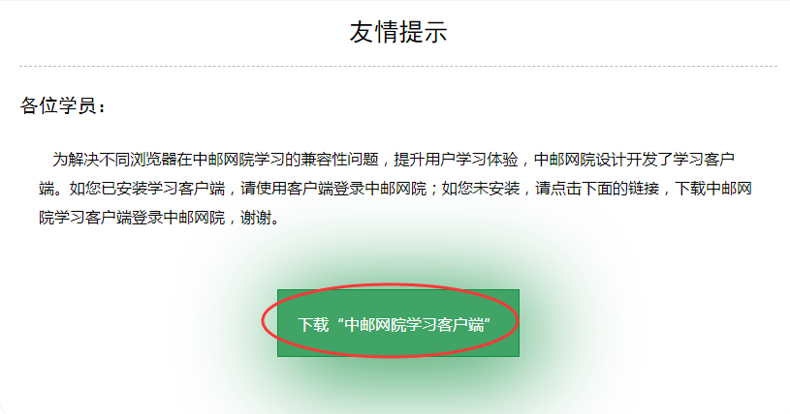
图1
2.学员登录
双击打开中邮网院学习客户端后，点击“中邮网院”图标进入中邮网院首页，点击“邮政业务”页签进入邮政业务分院登录页面（邮政员工进入邮政业务分院、邮储银行员工进入银行分院、中有保险员工进入保险分院），如图2、3所示。

图2
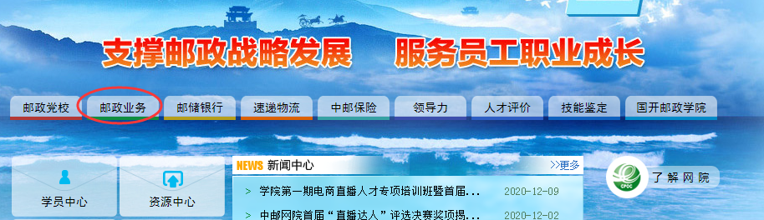
图3
在登录页面（如图4所示），通过“中邮网院”APP扫码登录，如您手机上尚未安装“中邮网院”APP，可点击页面下方“登录指南”进行扫码安装。也可点击右上角图标切换到密码登录模式（如图5所示），如忘记密码，可点击“忘记登录密码”查看密码找回流程。
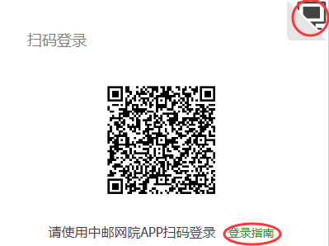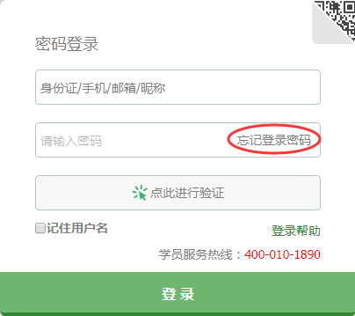
图4 图5
3.培训报名
学员登录成功，进入邮政业务分院后，点击页面左侧的“专业培训”按钮（如图6所示），进入专业培训页面，在“当前开办的培训”页签内选择“党的十九届六中全会精神网上培训班”，点击培训班名称右侧的“正式报名”按钮。（如图7所示）
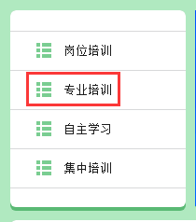
图6
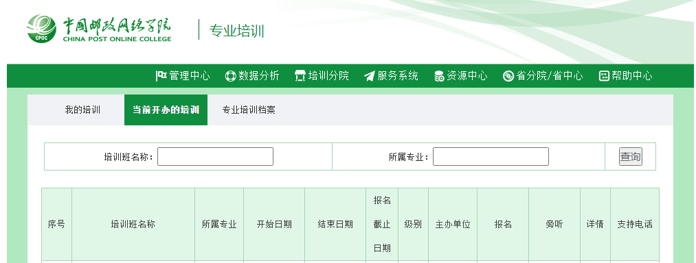
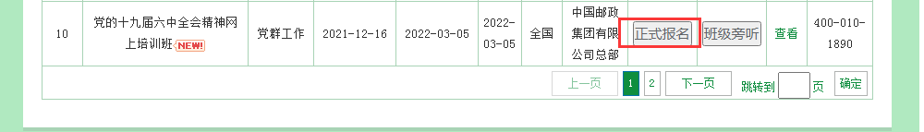
图7
在出现的“请输入通行证号”对话框中输入班级通行证号，确定后即可报名成功。（如图8所示）。
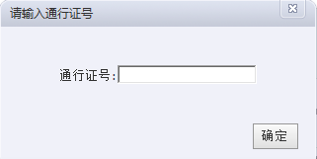
图8
说明：此次培训的通行证号为“2022lzqh”。
4.学习考试
培训班报名成功后，在“我的培训”学习页面的培训班列表中找到需要学习的班级，点击“学习”按钮进入该培训班（如图9所示）。
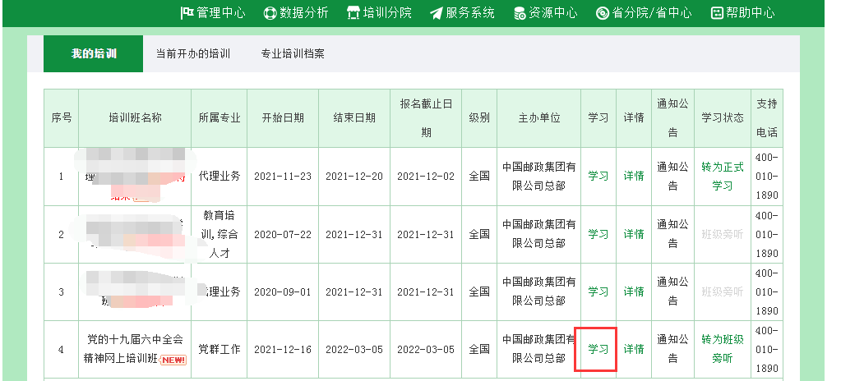
图9
学员进入“学习”页签后，在出现的课程列表中，点击课程右侧的“学习”按钮，即可进行课程学习；点击“考试”按钮，即可参加综合考试，点击“调查问卷”按钮即可参加调查问卷（如图10所示）。
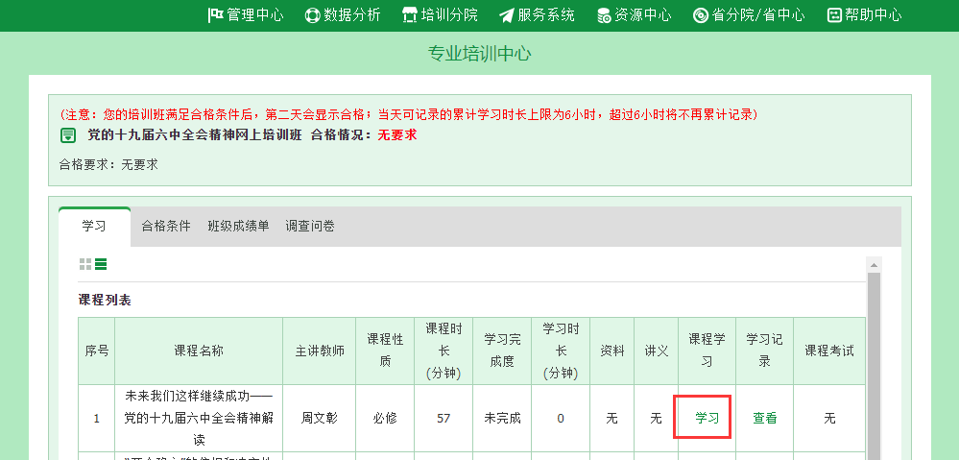
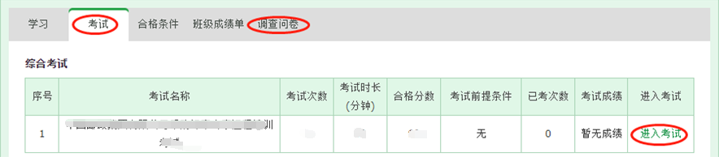
图10
二、手机端
邮政学员和保险学员通过手机安装登录“中邮网院”APP，银行学员通过手机安装登录“邮银e学”APP，手机端的学习流程主要包括APP下载安装、登录、培训报名、在线学习、综合考试与调查问卷，具体如下：
（一）邮政学员和保险学员学习流程
1.APP下载安装
使用手机浏览器扫描下方二维码（如图11）安装“中邮网院”APP，根据提示进行安装。
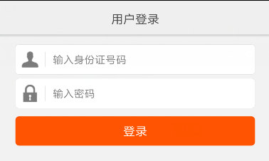
图11 图12
2.APP登录
学员下载APP并安装成功后，点击手机中的“中邮网院”APP图标进入APP，输入学员在中邮网院的账号（身份证号或昵称），以及中邮网院的登录密码（如图12所示），点击登录进入APP。

3.培训报名
点击“学习”按钮，选择“远程班”，点击“我要报名”，在“专业培训报名”页签下选择“党的十九届六中全会精神网上培训班”，输入通行证号“2022lzqh”即可报名成功。如图13至14所示：
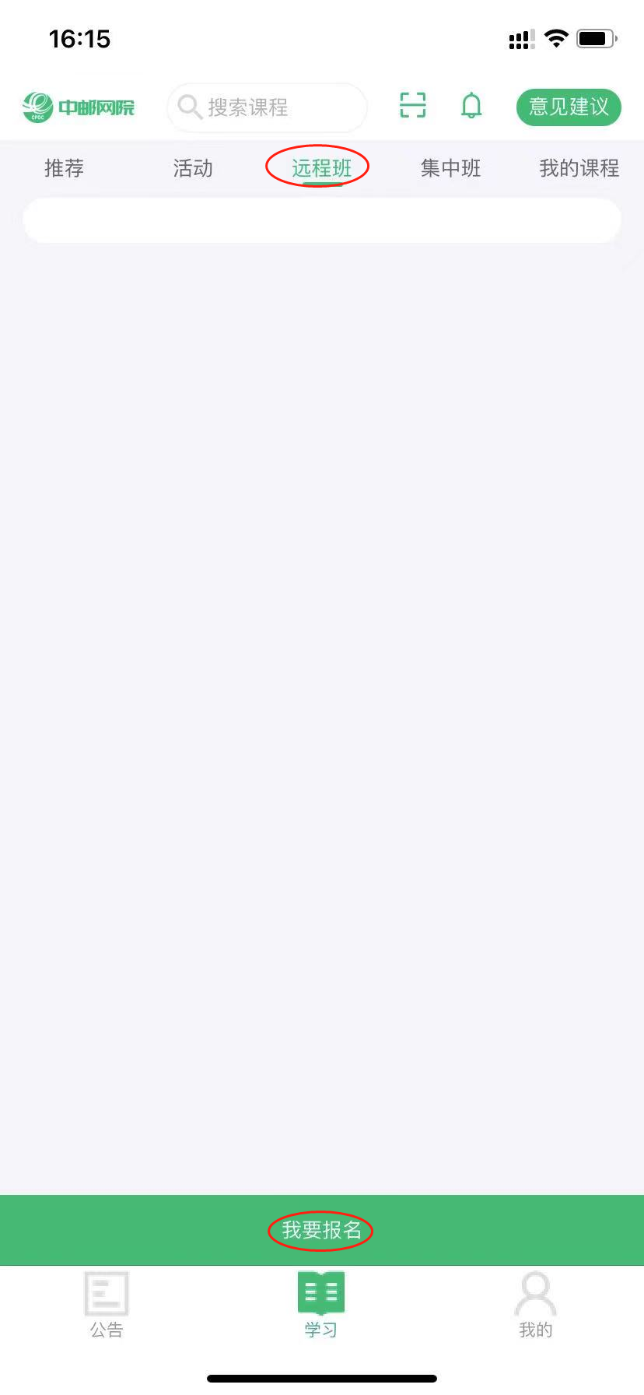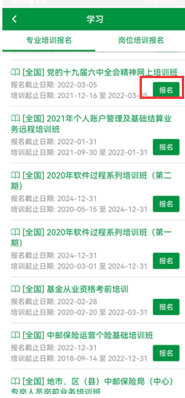
图13 图14
4.学习考试
报名成功后，进入培训班，可以在线学习、参加综合考试及调查问卷，如图15、16所示。
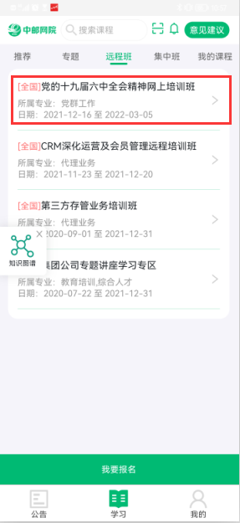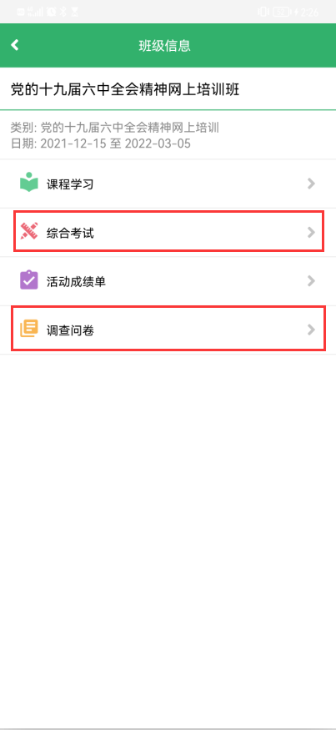
图15 图16
（二）银行学员学习流程
1、APP下载安装
使用手机浏览器扫描下方二维码（如图17）安装“邮银e学”APP，根据提示进行安装。

图17
2、APP登录
学员下载APP并安装成功后，点击手机中的“邮银e学”APP图标进入APP，输入学员在中邮网院的账号（身份证号或昵称），以及中邮网院的登录密码（如图18所示），点击登录进入APP。
图18
3.学习考试
在“专业培训报名”页签中，点击“党的十九届六中全会精神网上培训班”进入班级，可以在线学习、参加综合考试，如图19、20所示。
图19 图20
四、学习支持
学员在学习与考试过程中，如有问题可拨打中邮网院学习支持电话进行咨询。
中邮网院学习支持电话：400-010-1890。

